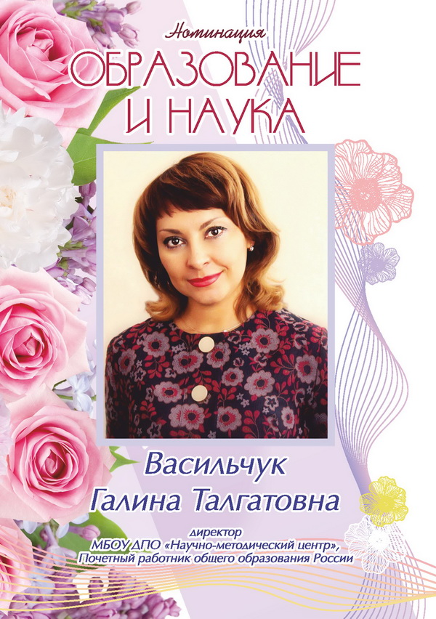
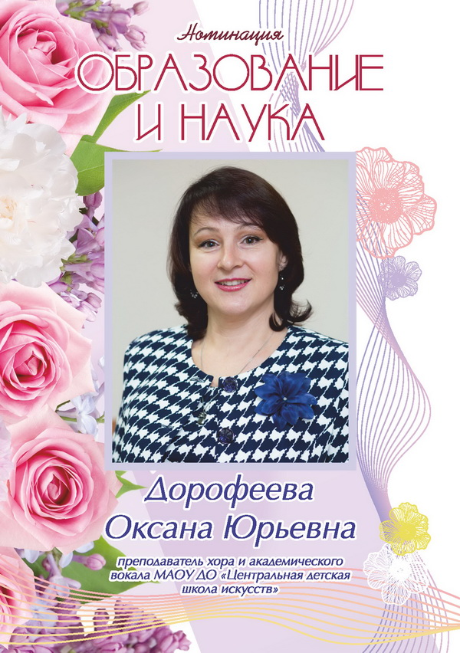
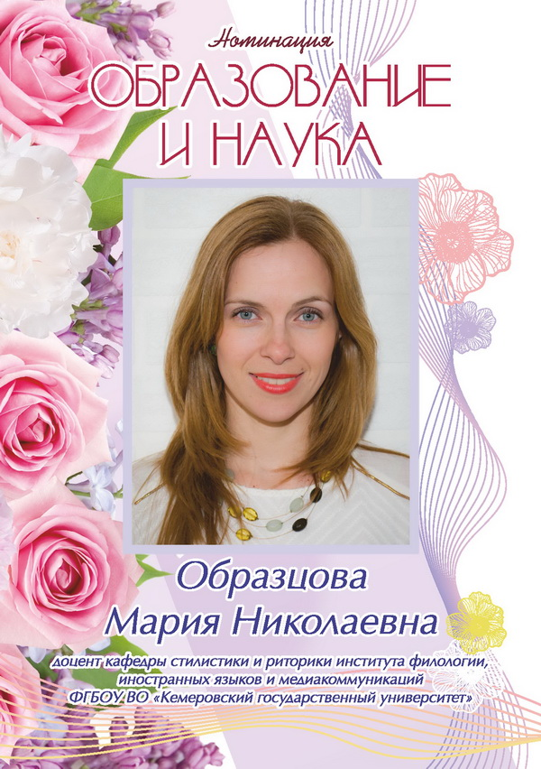
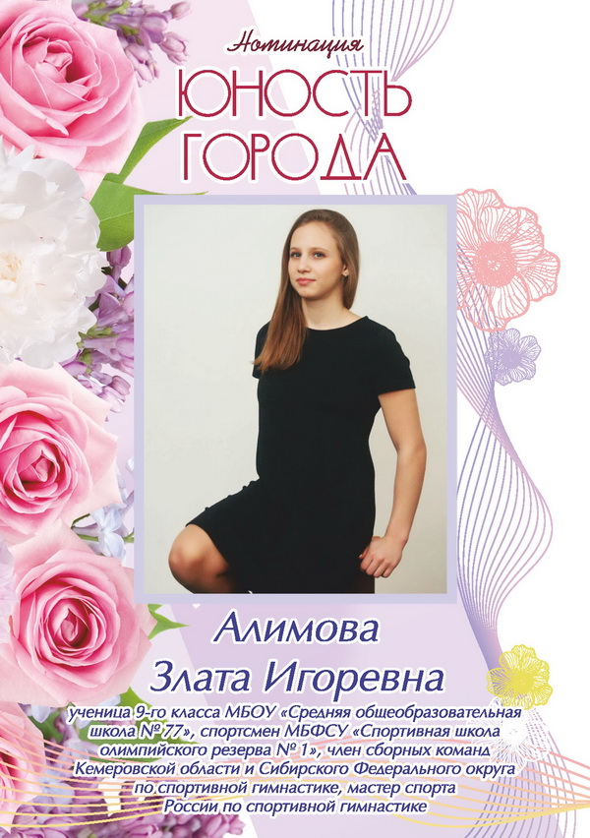
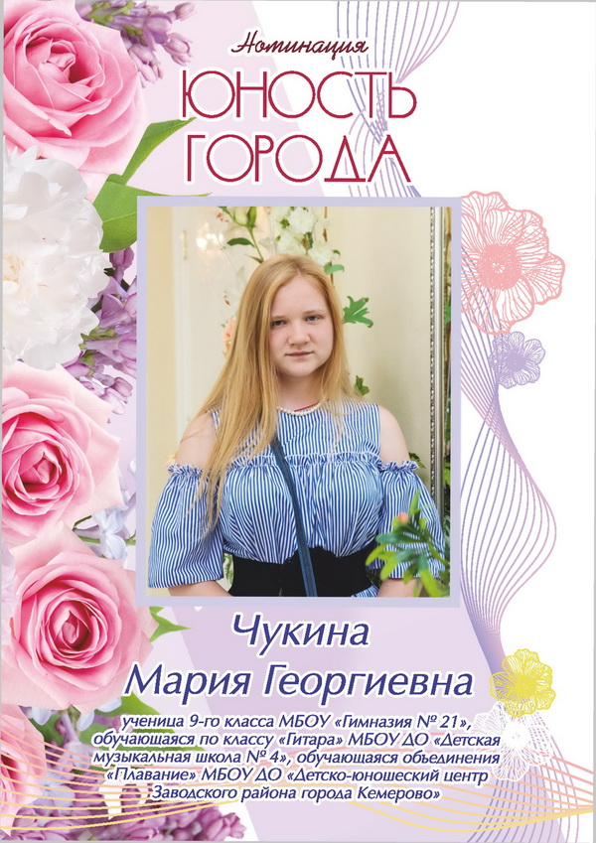
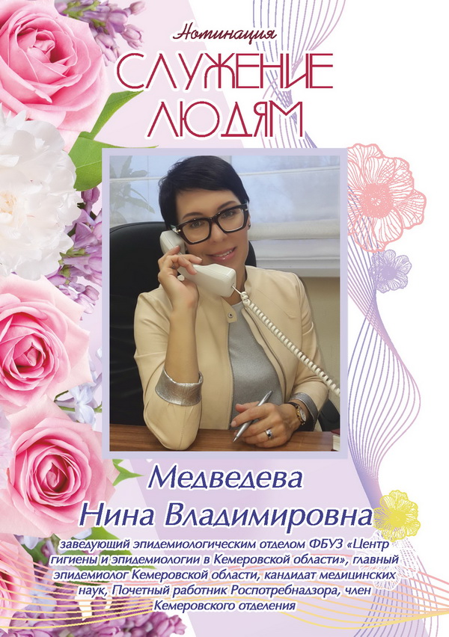
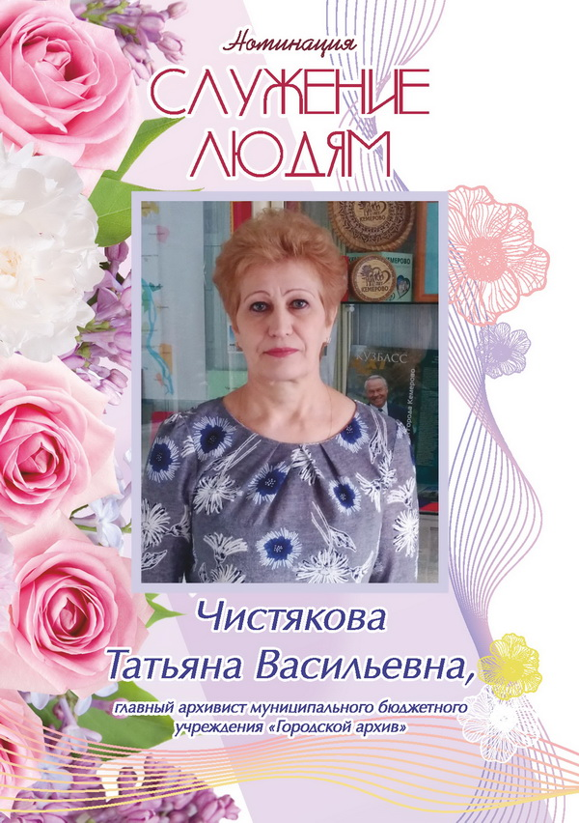
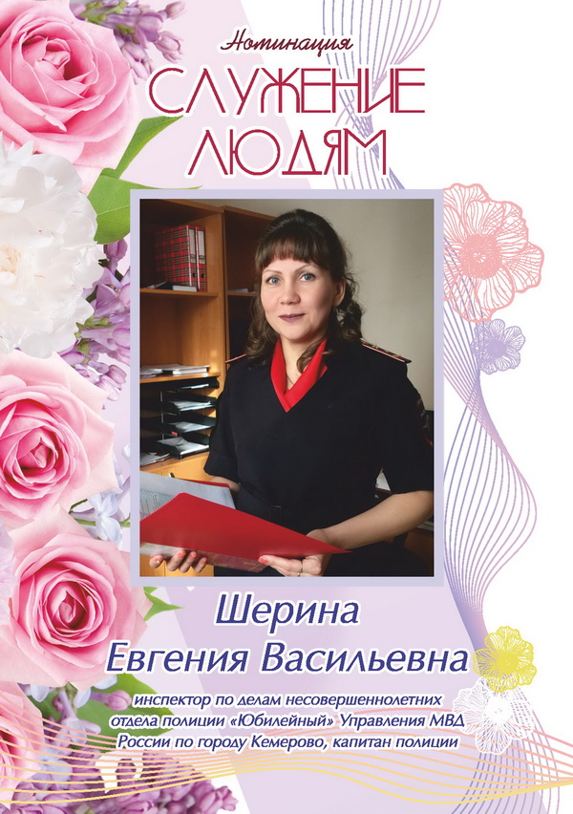
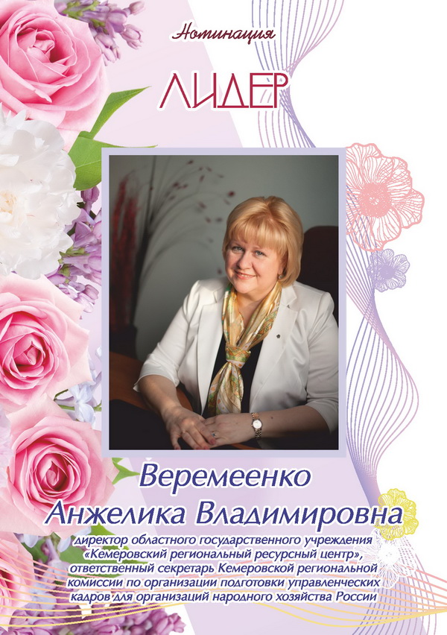
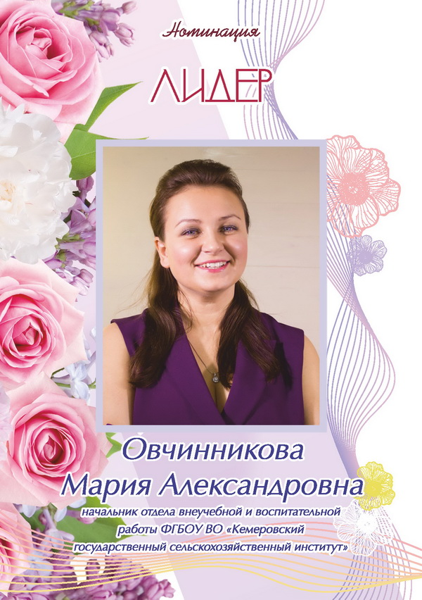
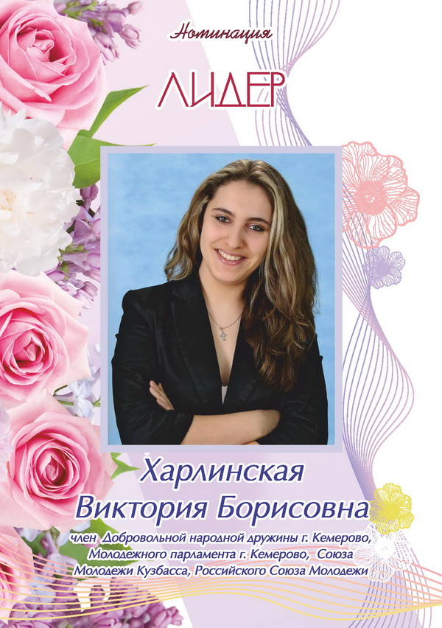
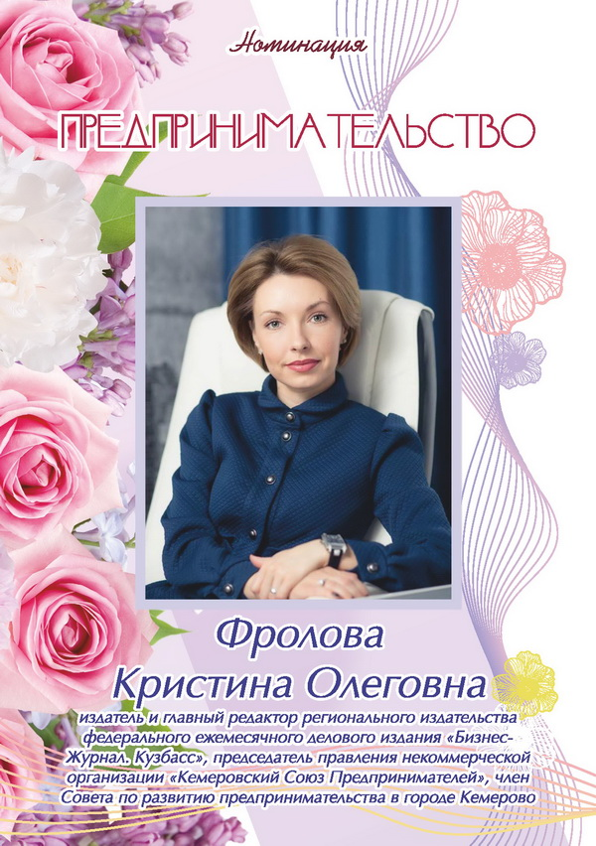
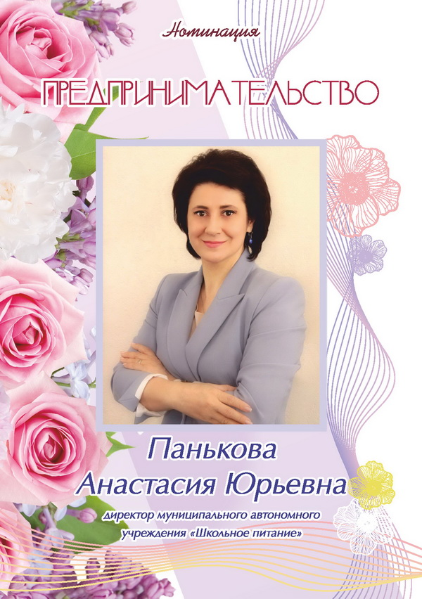
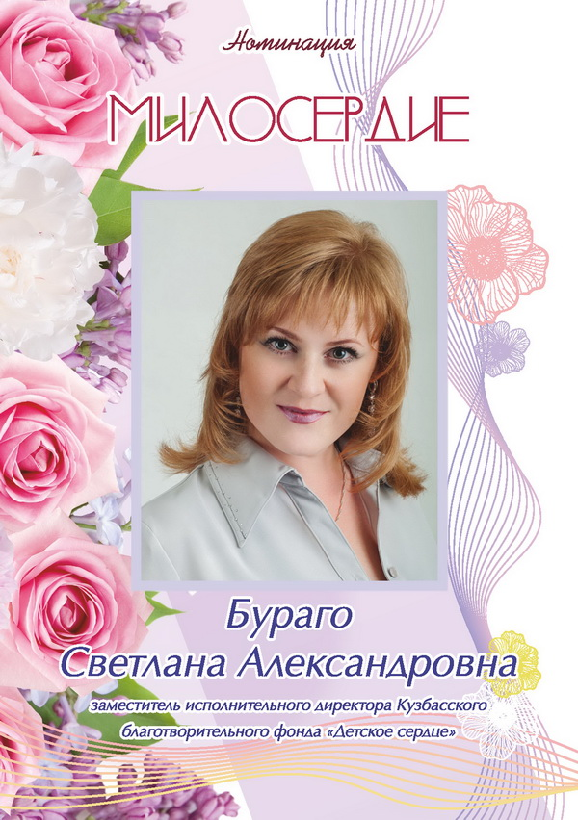
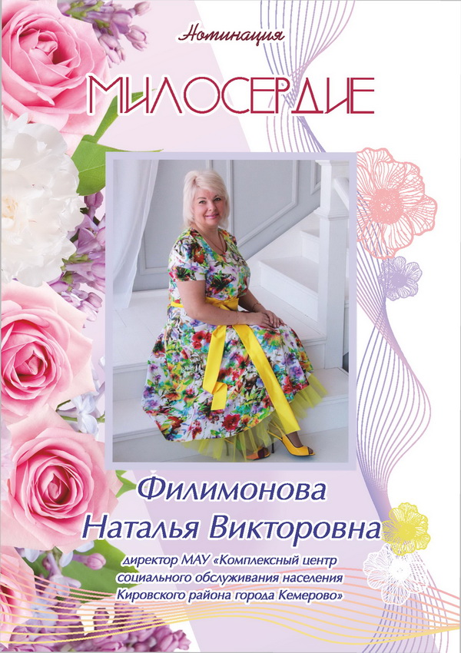
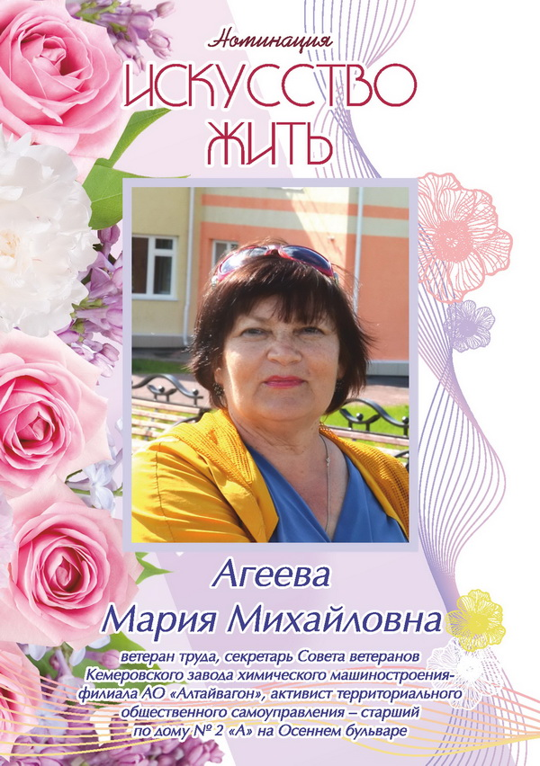
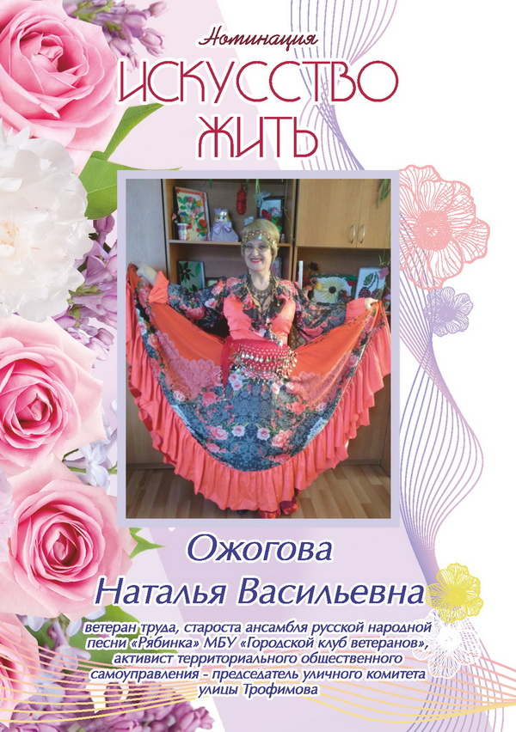
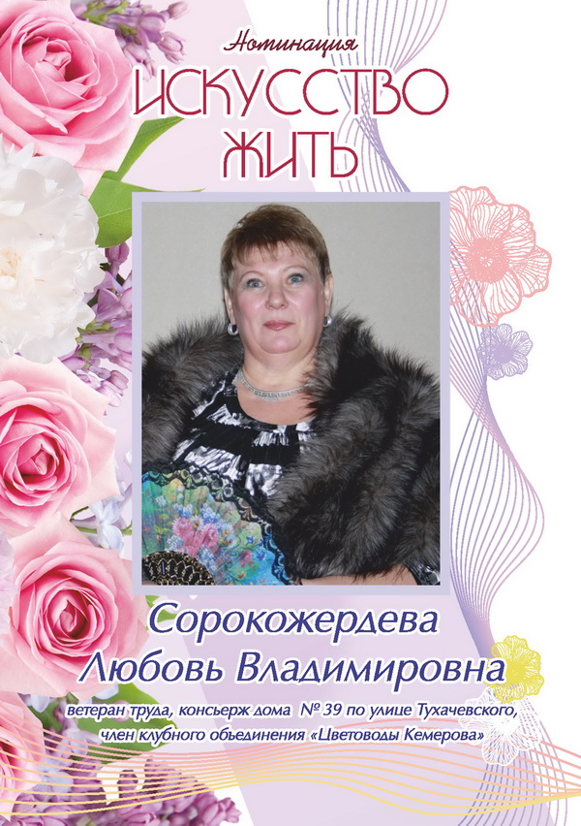
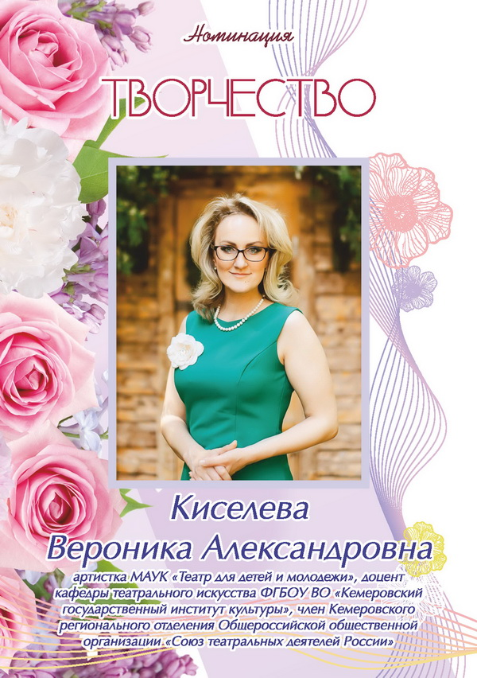
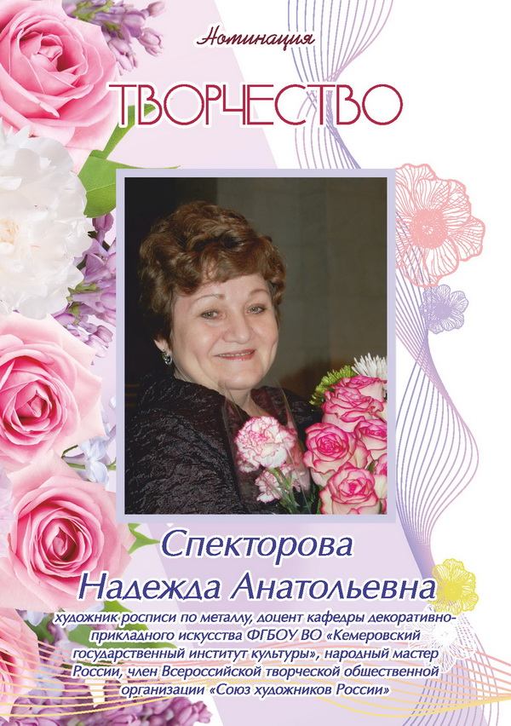
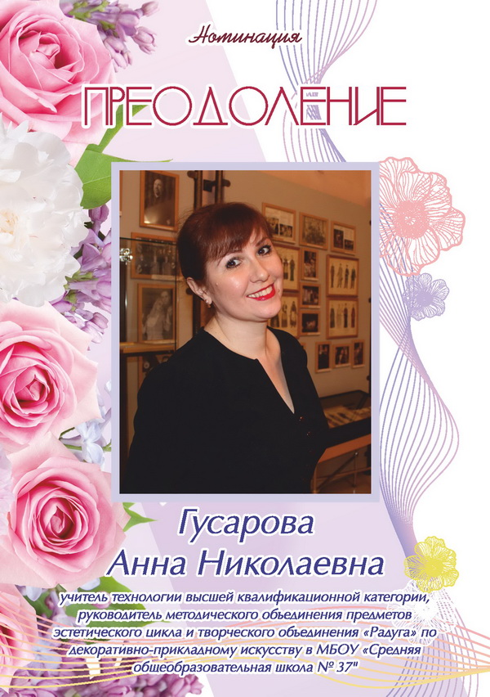
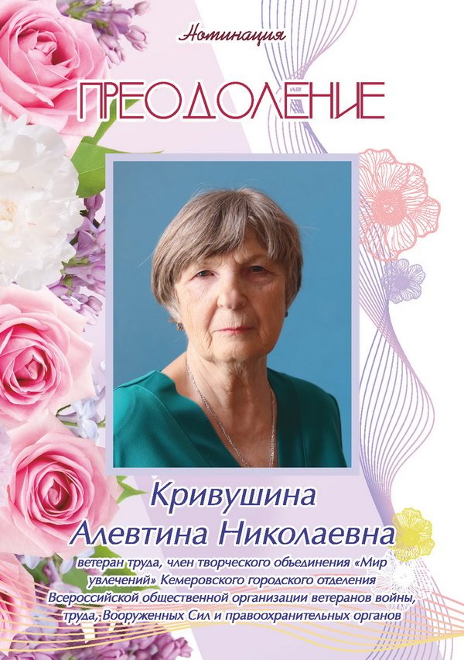
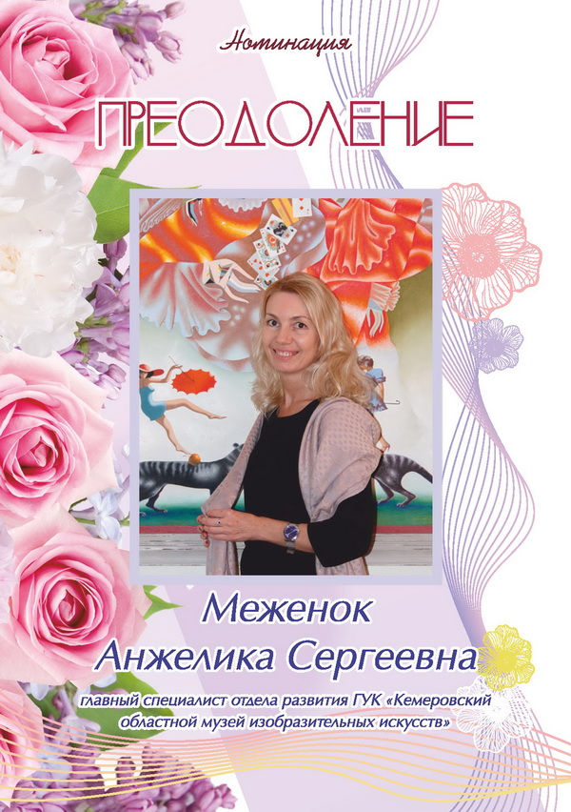
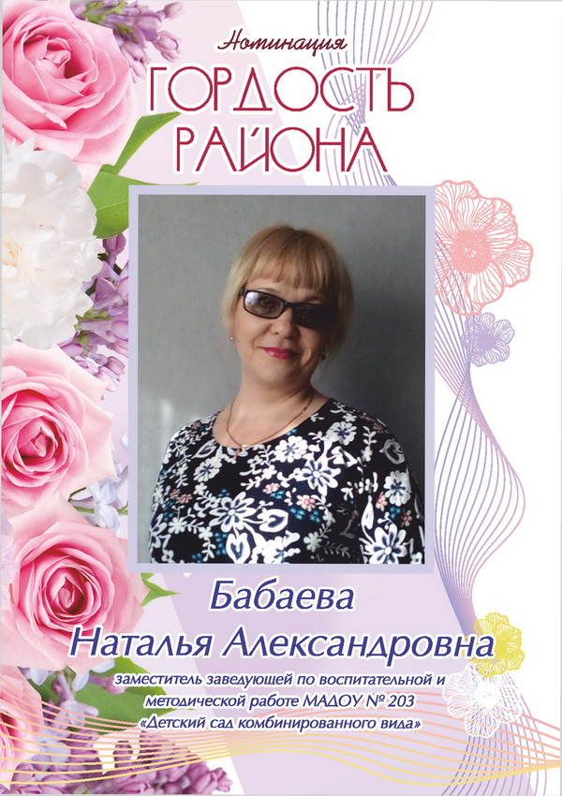
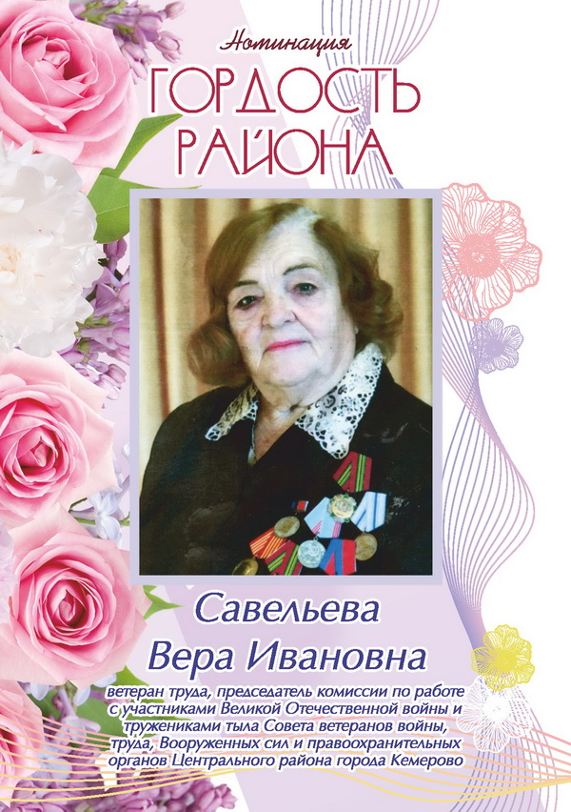
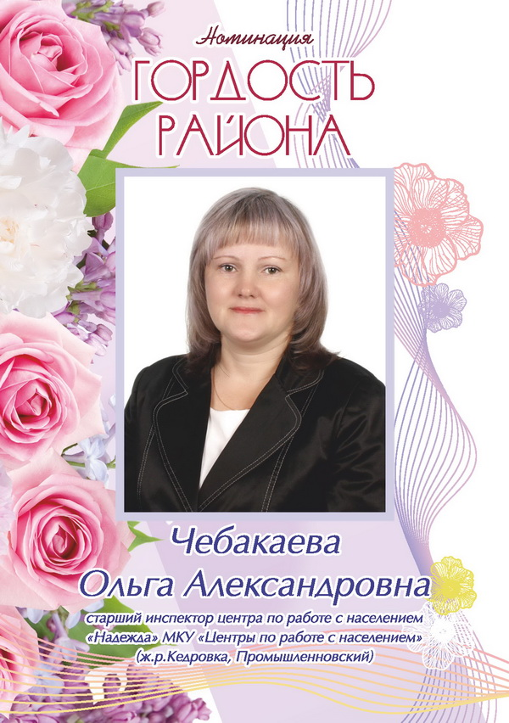
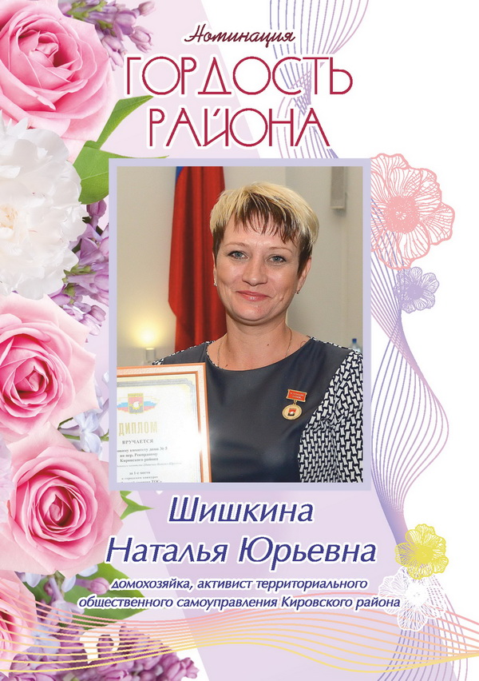
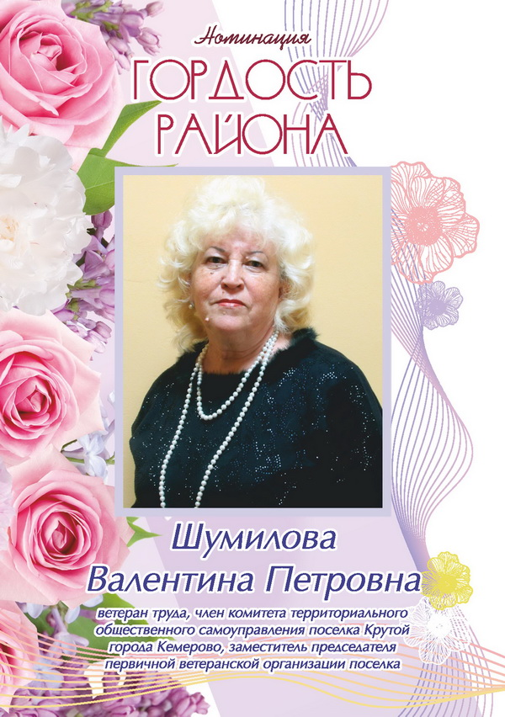
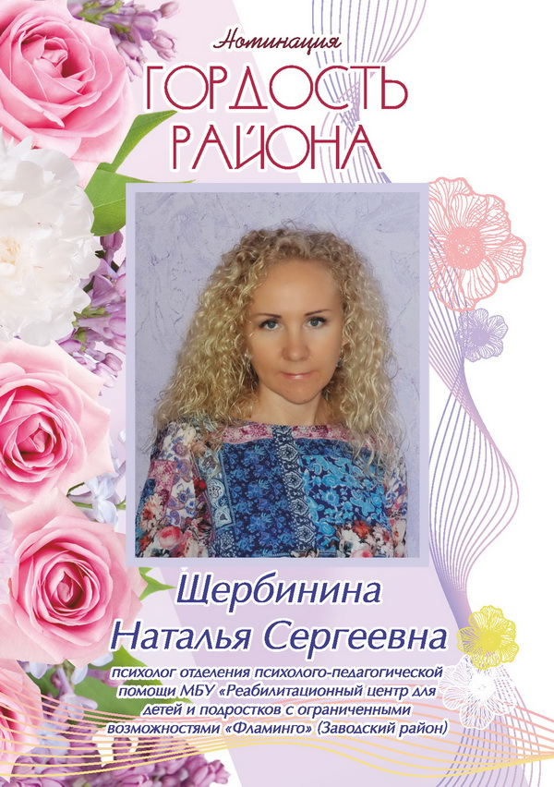

Победители городского конкурса
«Кемеровчанка года»

Номинация «Образование и наука»:
Васильчук Галина Талгатовна, директор МБОУ ДПО «Научно-методический центр», почетный работник общего образования России;
Дорофеева Оксана Юрьевна, преподаватель хора и академического вокала МАОУ ДО «Центральная детская школа искусств»;
Образцова Мария Николаевна, доцент кафедры стилистики и риторики института филологии, иностранных языков и медиакоммуникаций ФГБОУ ВО «Кемеровский государственный университет», ученый секретарь диссертационного совета ФГБОУ ВО «Кемеровский государственный университет», кандидат филологических наук.
Номинация "Юность города":
Алимова Злата Игоревна, ученица 9-го класса МБОУ «Средняя общеобразовательная школа № 77», спортсмен МБФСУ «Спортивная школа олимпийского резерва № 1», член сборных команд Кемеровской области и Сибирского Федерального округа по спортивной гимнастике, мастер спорта России по спортивной гимнастике;
Гаврилова Наталья Олеговна, студентка 2-го курса юридического института, студентка 3-го курса социально-психологического института ФГБОУ ВО «Кемеровский государственный университет», научный сотрудник музея истории Православия на земле Кузнецкой Кемеровской Епархии Русской Православной Церкви, член Молодежного парламента при Кемеровской городском Совета народных депутатов, руководитель муниципальной организации Всероссийского общественного движения «Волонтеры Победы»;
Чукина Мария Георгиевна, ученица 9-го класса МБОУ «Гимназия № 21», обучающаяся по классу «Гитара» МБОУ ДО «Детская музыкальная школа № 4», обучающаяся объединения «Плавание» МБОУ ДО «Детско-юношеский центр Заводского района города Кемерово».
Номинация "Служение людям":
Медведева Нина Владимировна, заведующий эпидемиологическим отделом ФБУЗ «Центр гигиены и эпидемиологии в Кемеровской области», врач-эпидемиолог, главный эпидемиолог Кемеровской области, кандидат медицинских наук, Почетный работник Роспотребнадзора, член Кемеровского отделения Всероссийского общества эпидемиологов, микробиологов и паразитологов;
Чистякова Татьяна Васильевна, главный архивист МБУ «Городской архив»;
Шерина Евгения Васильевна, инспектор по делам несовершеннолетних отдела полиции «Юбилейный» Управления МВД России по городу Кемерово, капитан полиции.

Номинация "Лидер":
Веремеенко Анжелика Владимировна, директор областного государственного учреждения «Кемеровский региональный ресурсный центр», ответственный секретарь Кемеровской региональной комиссии по организации подготовки управленческих кадров для организаций народного хозяйства России;
Овчинникова Мария Александровна, начальник отдела внеучебной и воспитательной работы ФГБОУ ВО «Кемеровский государственный сельскохозяйственный институт», председатель Кемеровского регионального отделения Общероссийской молодежной общественной организации «Российский союз сельской молодежи»;
Харлинская Виктория Борисовна, студентка ЧОУ ВО Центросоюза Российской Федерации «Сибирский университет потребительской кооперации», член общественной организации «Добровольная народная дружина города Кемерово», член Молодежного парламента при Кемеровском городском Совете народных депутатов, член Кемеровской региональной общественной организации «Союз молодежи Кузбасса» Российского союза молодежи.
Номинация "Предпринимательство":
Алешкевич Елена Александровна, индивидуальный предприниматель, помощник депутата Кемеровского городского Совета народных депутатов Н.А.Шелеповой;
Панькова Анастасия Юрьевна, директор МАУ «Школьное питание»;
Фролова Кристина Олеговна, издатель и главный редактор регионального издательства федерального ежемесячного делового издания "Бизнес-Журнал. Кузбасс", председатель правления некоммерческой организации «Кемеровский Союз Предпринимателей», руководитель сектора по вопросам в сфере финансов, налогов и имущественных отношений Совета по развитию предпринимательства в городе Кемерово.
Номинация «Милосердие»:
Бураго Светлана Александровна, заместитель исполнительного директора некоммерческой организации «Кузбасский благотворительный фонд «Детское сердце»;
Тотыш Мария Владимировна, специалист по социальной работе МКУ «Центр социальной помощи семье и детям города Кемерово»;
Филимонова Наталья Викторовна, директор МАУ «Комплексный центр социального обслуживания населения Кировского района города Кемерово».
Номинация «Искусство жить»:
Агеева Мария Михайловна, ветеран труда, секретарь Совета ветеранов КВСК филиала АО «Алтайвагон», активист территориального общественного самоуправления – старшая по дому № 2 «А» на Осеннем бульваре, член общественной организации «Добровольная народная дружина города Кемерово»;
Ожогова Наталья Васильевна, ветеран труда, староста ансамбля русской народной песни «Рябинка» МБУ «Городской клуб ветеранов», активист территориального общественного самоуправления - председатель уличного комитета улицы Трофимова;
Сорокожердева Любовь Владимировна, ветеран труда, консьерж дома № 39 по улице Тухачевского, член клубного объединения «Цветоводы Кемерова».
Номинация «Творчество»:
Киселева Вероника Александровна, артистка МАУК «Театр для детей и молодежи», доцент кафедры театрального искусства ФГБОУ ВО «Кемеровский государственный институт культуры», член Кемеровского регионального отделения Общероссийской общественной организации «Союз театральных деятелей России»;
Михайлова Инна Александровна, педагог дополнительного образования, специалист по изобразительной деятельности МАДОУ № 239 «Детский сад комбинированного вида «Город мастеров»;
Спекторова Надежда Анатольевна, художник росписи по металлу, доцент кафедры декоративно-прикладного искусства ФГБОУ ВО «Кемеровский государственный институт культуры», народный мастер России, член Всероссийской творческой общественной организации «Союз художников России».
Номинация «Преодоление»:
Гусарова Анна Николаевна, учитель технологии, руководитель методического объединения предметов эстетического цикла, руководитель творческого объединения по декоративно-прикладному искусству «Радуга» МБОУ «Средняя общеобразовательная школа № 37 им.Г.Г.Новикова»;
Кривушина Алевтина Николаевна, ветеран труда, член творческого объединения «Мир увлечений» Кемеровского городского отделения Всероссийской общественной организации ветеранов войны, труда, Вооруженных Сил и правоохранительных органов.
Меженок Анжелика Сергеевна, главный специалист отдела развития ГУК «Кемеровский областной музей изобразительных искусств».
Номинация «Гордость района»:
Бабаева Наталья Александровна, учитель-логопед, заместитель заведующего по воспитательной и методической работе МАДОУ № 203 «Детский сад комбинированного вида» (Ленинский район);
Безменова Мария Александровна, домохозяйка, активист территориального общественного самоуправления ж.р. Лесная Поляна, руководитель клубного объединения «Здоровое питание»;
Савельева Вера Ивановна, ветеран труда, председатель комиссии по работе с участниками Великой Отечественной войны и тружениками тыла Совета ветеранов войны, труда, Вооруженных сил и правоохранительных органов Центрального района города Кемерово;
Чебакаева Ольга Александровна, старший инспектор центра по работе с населением «Надежда» МКУ «Центры по работе с населением» (ж.р.Кедровка, Промышленновский);
Шишкина Наталья Юрьевна, домохозяйка, активист территориального общественного самоуправления Кировского района;
Шпигер Екатерина Александровна, домохозяйка, активист территориального общественного самоуправления ж.р.Ягуновский, Пионер;
Шумилова Валентина Петровна, ветеран труда, старшая Ключевой улицы, член комитета территориального общественного самоуправления пос.Крутой, заместитель председателя первичной ветеранской организации пос.Крутой (Рудничный район);
Щербинина Наталья Сергеевна, психолог отделения психолого-педагогической помощи МБУ «Реабилитационный центр для детей и подростков с ограниченными возможностями «Фламинго» (Заводский район).

